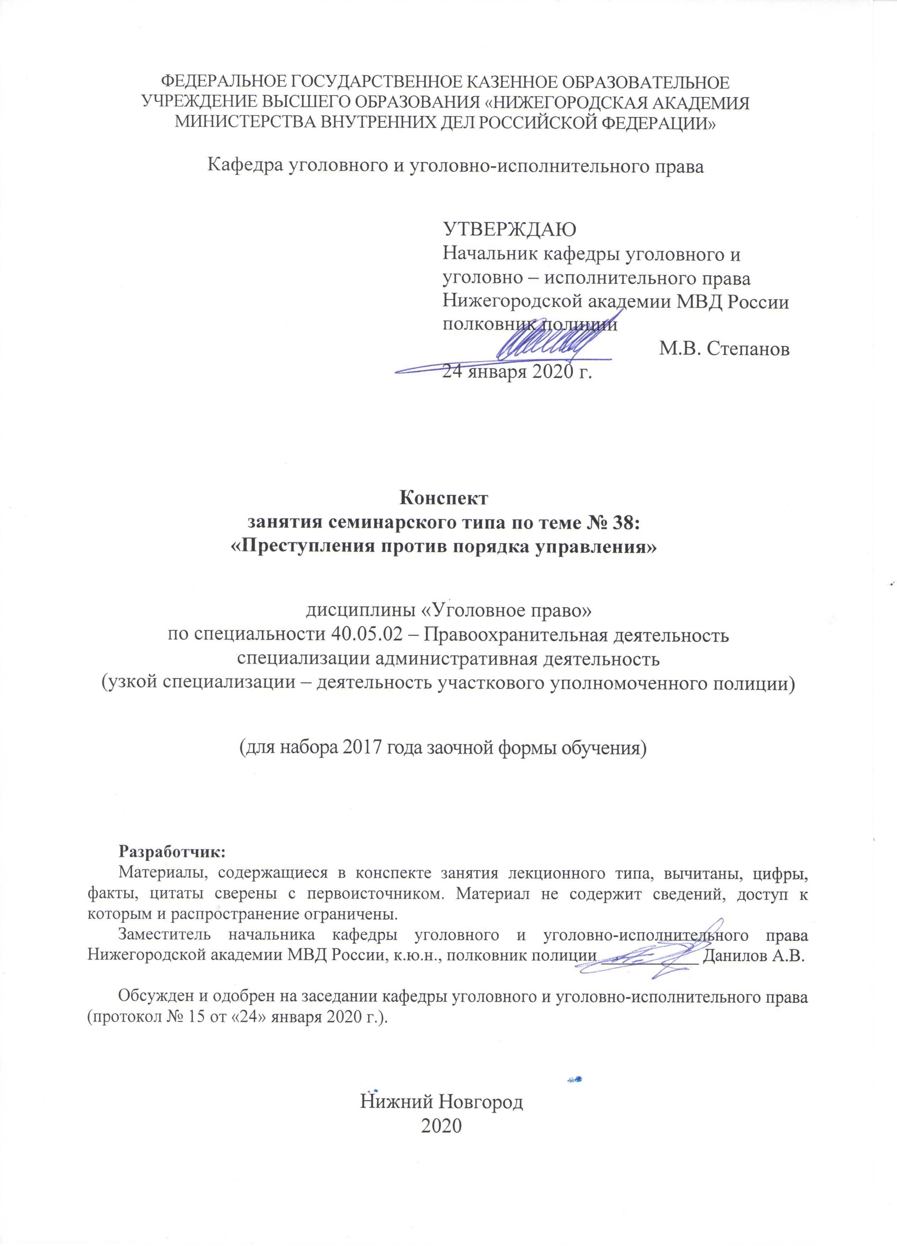

1. Содержание занятия семинарского типа:
1.1. Тема занятия: «Преступления против порядка управления»
Вид занятия: занятие семинарского типа (практическое занятие)
Количество часов: 2

1.2. Цель и задачи занятия
Цель занятия – проверка, углубление и закрепление теоретических знаний обучающихся, приобретение ими практических умений и навыков по самостоятельному применению норм уголовного закона (в рамках темы занятия).
Задачи занятия:
- в рамках решения задач опросить слушателей по отдельным теоретическим вопросам по теме занятия, в целях проверки, углубления и закрепления полученных знаний;
- развитие у слушателей навыков творческого осмысления материала, его логичного изложения, умений преломлять теоретические знания в практическое применение в современных условиях, вести дискуссии;
- разобрать отдельные практические ситуации по теме занятия в целях приобретения практических умений и навыков по самостоятельному применению норм уголовного закона;
- воспитание у слушателей убежденности в необходимости уважения и соблюдения российского законодательства, в том числе в рамках практической деятельности, связанной с выявлением, предупреждением, пресечением и раскрытием преступлений.

1.3. Учебные вопросы и практические задания

Учебные вопросы:
- Общая характеристика преступлений против порядка управления.
- Особенности квалификации посягательства на жизнь сотрудника правоохранительного органа.
- Особенности квалификации применения насилия в отношении представителя власти.
- Особенности квалификации оскорбления представителя власти.
Практические задания:
1. В августе 2019 года Шишкин приобрел у неустановленного лица паспорт на имя Игнатьева, вклеил в него свою фотографию, поставил в паспорт поддельный штамп о регистрации и пользовался этим паспортом как своим. В ноябре 2019 г. он приобрел у неустановленного лица паспорт на имя Гнедого, вклеил в него свою фотографию и пользовался им.
Квалифицируйте содеянное.
2. Мошкин, будучи в состоянии алкогольного опьянения, в парке культуры и отдыха приставал к отдыхающим гражданам, нецензурно выражался, находящимся у него молотком крушил рекламные щиты, ломал скамейки. Прогуливающийся неподалеку сотрудник полиции Медведев, отдыхающий после дежурства, увидев это, попытался задержать Мошкина. Однако последний оказал сопротивление: несколько раз ударил Медведева молотком по рукам и голове, причинив легкий вред его здоровью. Решите вопрос об ответственности за содеянное. Обоснуйте свой ответ.
Изменится ли Ваше решение, если: а) Мошкин причинил тяжкий вред здоровью Медведева; б) узнав о том, что Медведев является сотрудником полиции, Мошкин плюнул ему в лицо и принялся его душить.
3. Сидоренко взял крупный кредит в банке «Промфинанс» на покупку квартиры. В течение трех лет он исправно вносил платежи, однако в связи с ухудшением материального положения семьи, стал допускать просрочку платежей. Служба безопасности банка неоднократно звонила ему в ночное время по телефону с требованием выплатить долг по кредиту. По истечении нескольких месяцев Сидоренко на улице был остановлен Гореликовым и Борзовым. Представившись сотрудниками Службы безопасности банка «Промфинанс», они нанесли Сидоренко несколько ударов по различным частям тела. В результате здоровью потерпевшего был причинен вред средней тяжести. Суд квалифицировал деяния Гореликова и Борзова по ч.2 ст.330 УК РФ.
Согласны ли вы с решением суда?
4. Чернов на стоянке автотранспорта, подошел к автомобилю марки «Форд Фокус», принадлежащему Юсупову, просунул руку в открытое окно и вытащил сумку. В ней находились свидетельство о регистрации и паспорт технического состояния транспортного средства, паспорт и водительское удостоверение на имя Юсупова. Чернов сумку выбросил, документы оставил себе.
Квалифицируйте содеянное Черновым.
5. Шилов, совершив побег из исправительной колонии, явился к прокурору области и заявил, что он осужден незаконно, и просил пересмотреть его дело. В связи с объявленным розыском Шилов был задержан и доставлен в исправительную колонию для дальнейшего отбывания наказания. Проверка заявления Шилова показала, что он действительно осужден ошибочно на основании ложных показаний. Квалифицируйте содеянное. Обоснуйте свой ответ.

Примерные темы рефератов (докладов):
1. История развития российского законодательства об уголовной ответственности за преступления против порядка управления.
2. Зарубежное законодательство об ответственности за преступления против порядка управления.

1.4. Рекомендуемая литература:
1. Конституция РФ от 12 декабря 1993 года // РГ. – 1993. – 25 декабря. – № 237
2. Уголовный кодекс РФ от 13 июня 1996 года № 63-ФЗ (гл.32, ст. 317-330² УК РФ)
- Уголовное право России. Особенная часть в 2 т. Том 2: учебник для бакалавриата, специалитета и магистратуры / О. С. Капинус [и др.] ; под ред. О. С. Капинус. — 2-е изд., перераб. и доп. — Москва : Юрайт, 2019. — 639 с. — (Серия : Бакалавр. Специалист. Магистр) // ЭБС Юрайт — URL: https://biblio-online.ru/book/ugolovnoe-pravo-rossii-osobennaya-chast-v-2-t-tom-2-428561 (дата обращения: 20.01.2020).
- Уголовное право. Особенная часть. Практикум [Электронный ресурс]: учеб. пособие для бакалавриата и специалитета / И. Я. Козаченко [и др.] ; отв. ред. И. Я. Козаченко. — Москва : Юрайт, 2019. — 263 с. — (Серия : Бакалавр и специалист) // ЭБС Юрайт — URL: https://biblio-online.ru/book/ugolovnoe-pravo-osobennaya-chast-praktikum-433087 (дата обращения: 20.01.2020).
- Комментарий к Уголовному кодексу РФ в 4 т. Том 4. Особенная часть. Разделы X—XII [Электронный ресурс] / В. М. Лебедев [и др.] ; отв. ред. В. М. Лебедев. — Москва: Юрайт, 2019. — 278 с. — (Серия : Профессиональные комментарии) // ЭБС Юрайт — URL: https://biblio-online.ru/book/kommentariy-k-ugolovnomu-kodeksu-rf-v-4-t-tom-4-osobennaya-chast-razdely-h-hii-438387 (дата обращения: 20.01.2020).
Рекомендуемые ресурсы, доступные в сети Интернет:
- Официальный Интернет-портал правовой информации http://www.pravo.gov.ru/
- Сервер органов государственной власти России «Официальная Россия» http://gov.ru/
- Официальный сайт Президента РФ http://президент.рф/
- Официальный сайт Правительства РФ http://правительство.рф/
- Официальный сайт Конституционного Суда РФ http://www.ksrf.ru/
- Официальный сайт Верховного Суда РФ http://www.vsrf.ru/
- Официальный сайт Государственной Думы Федерального Собрания РФ http://www.duma.gov.ru/
- Официальный сайт Генеральной прокуратуры РФ http://www.genproc.gov.ru/
- Официальный сайт Следственного комитета РФ http://www.sledcom.ru/
- Официальный сайт Министерства внутренних дел РФ http://www.mvd.ru/
- Официальный сайт Министерства юстиции РФ http://www.minjust.ru/
- Справочная правовая система КонсультантПлюс. http://www.consultant.ru/about/
- Российская государственная библиотека (РГБ) – http://www.rsl.ru/
- Научная электронная библиотека eLibrary.ru– http://elibrary.ru
- Электронно-библиотечная система «Университетская библиотека онлайн» http://BiblioClub.ru
- Электронно-библиотечная система «Юрайт» - http://biblio-online.ru
- Электронно-библиотечная система Нижегородской академии НА МВД России. - https://namvd.bibliotech.ru

1.5. Краткое описание учебных вопросов и алгоритм выполнения практических заданий
Краткое описание учебных вопросов
Понятие, система и общая характеристика преступлений против порядка управления. Понятие и признаки представителя власти.
Преступления против порядка управления, выражающиеся в посягательстве на жизнь, здоровье, честь и достоинство работников органов управления (ст.ст. 317–320). Посягательство на жизнь сотрудника правоохранительного органа. Применение насилия в отношении представителя власти. Оскорбление представителя власти. Разглашение сведений о мерах безопасности, применяемых в отношении должностного лица правоохранительного или контролирующего органа.
Преступления против порядка управления, выражающиеся в дезорганизации деятельности учреждений, обеспечивающих изоляцию от общества, и посягательстве на порядок пересечения Государственной границы Российской Федерации (ст.ст. 321–323). Дезорганизация деятельности учреждений, обеспечивающих изоляцию от общества. Незаконное пересечение Государственной границы Российской Федерации. Организация незаконной миграции. Фиктивная регистрация гражданина Российской Федерации по месту пребывания или по месту жительства в жилом помещении в Российской Федерации и фиктивная регистрация иностранного гражданина или лица без гражданства по месту жительства в жилом помещении в Российской Федерации. Фиктивная постановка на учет иностранного гражданина или лица без гражданства по месту пребывания в жилом помещении в Российской Федерации. Роль органов внутренних дел в проведении эффективной миграционной политики в свете требований руководящих документов Министерства внутренних дел Российской Федерации.
Противоправное изменение Государственной границы Российской Федерации.
Преступления против порядка управления, выражающиеся в посягательстве на порядок обращения с государственными наградами, документами, штампами, печатями, бланками, идентификационными номерами транспортных средств (ст.ст. 324–327²). Приобретение или сбыт официальных документов и государственных наград. Похищение или повреждение документов, штампов, печатей либо похищение акцизных марок, специальных марок или знаков соответствия. Неправомерное завладение государственным регистрационным знаком транспортного средства. Подделка или уничтожение идентификационного номера транспортного средства. Подделка, изготовление или сбыт поддельных документов, государственных наград, штампов, печатей, бланков. Изготовление, сбыт поддельных акцизных марок, специальных марок или знаков соответствия либо их использование. Подделка документов на лекарственные средства или медицинские изделия или упаковки лекарственных средств или медицинских изделий.
Преступления против порядка управления, выражающиеся в уклонении от воинской и альтернативной службы, нарушении порядка обращения с Государственным гербом Российской Федерации и Государственным флагом Российской Федерации и порядка совершения действий, правомерность которых оспаривается (ст.ст. 328–330, 330²). Уклонение от прохождения военной и альтернативной гражданской службы. Надругательство над Государственным гербом Российской Федерации или Государственным флагом Российской Федерации. Самоуправство. Злостное уклонение от исполнения обязанностей, определенных законодательством Российской Федерации о некоммерческих организациях, выполняющих функции иностранного агента. Неисполнение обязанности по подаче уведомления о наличии у гражданина Российской Федерации гражданства (подданства) иностранного государства либо вида на жительство или иного действительного документа, подтверждающего право на его постоянное проживание в иностранном государстве.

Ответ на теоретический вопрос должен содержать уголовно-правовую характеристику конкретного(ых) состава(ов) преступления(ий). Обучающийся должен раскрыть понятие и провести подробный юридический анализ состава преступления.
Уголовно-правовую характеристику состава преступления следует начинать с описания общего, родового, видового, непосредственного (основного, дополнительного и факультативного) объекта преступления, потерпевшего и предмета преступления (если имеется).
Затем раскрывается объективная сторона преступления (формулируются основные и дополнительные признаки, определяется конструкция состава: материальный, формальный, усеченный, формально-материальный).
После анализа объективных признаков обучающийся формулирует признаки субъективной стороны: раскрывает содержание и форму вины, а при наличии дополнительных признаков (мотива, цели, особого эмоционального состояния) – дает их характеристику.
Далее раскрываются основные (возраст, вменяемость) и дополнительные (при наличии) признаки субъекта. После этого даётся уголовно-правовая характеристика квалифицированных видов преступления применительно к рассматриваемому составу.
Алгоритм выполнения практических заданий
Решение практического задания (задачи) предполагает проведение комплексного юридического анализа описанного происшествия.
Решение задачи – это демонстрация слушателем степени усвоения темы дисциплины «Уголовное право», комплексности знаний, а также навыков проведения юридического анализа, то есть практического применения теоретических знаний. Поэтому к решению задачи следует подойти творчески, но вместе с тем очень внимательно, не упуская из виду ни одной значимой детали.
Обучающемуся необходимо ответить: имеется ли в происшествии состав преступления, в чьих действиях (бездействии) признаки каких преступлений усматриваются (с полным описанием формулировки окончательной квалификации), какие имеются условия для квалификации произошедшего по одной или другой статье УК РФ. Ответы на поставленные в задачах вопросы должны быть четкими (указан пункт, часть и номер статьи УК РФ, определена стадия преступления, при совокупности преступлений указаны все статьи УК РФ). Решение не может ограничиваться ссылкой на статьи УК РФ, его следует грамотно аргументировать. Если обучающийся приходит к выводу об отсутствии в деянии состава преступления, он должен указать какие конкретно признаки отсутствуют и почему.

1.6 Вопросы для самостоятельного изучения по теме
- Особенности квалификации преступлений в сфере незаконного оборота официальных документов и государственных наград, идентификационных номеров транспортных средств.
- Особенности квалификации дезорганизации деятельности учреждений, обеспечивающих изоляцию от общества.
- Особенности квалификации организации незаконной миграции.
- Особенности квалификации самоуправства.
- Особенности квалификации злостного уклонения от исполнения обязанностей, определенных законодательством Российской Федерации о некоммерческих организациях, выполняющих функции иностранного агента.
- Особенности квалификации преступлений в сфере незаконного оборота официальных документов и государственных наград, идентификационных номеров транспортных средств.

